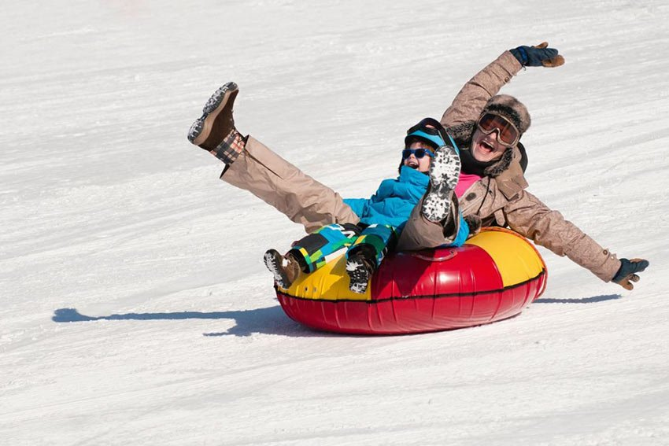
Одна из самых распространенных и доступных для каждого зимних забав – катание с горок. Чтобы Ваш отдых был не только приятным, но и безопасным, стоит задуматься о выборе как горки, так и санок. С маленькими детьми не стоит идти на
переполненную людьми горку с крутыми скатами и трамплинами. Тем более нельзя отпускать ребенка одного, без присмотра взрослых – малыш не сможет вовремя отреагировать на экстренную ситуацию, резко затормозить или увернуться от попавшейся на пути преграды. Родители должны помнить, что ледяные горки – самые опасные и непредсказуемые. Внимательно следите за передвижениями ребенка.
Научите детей нескольким важным правилам поведения на горке и сами строго соблюдайте требования безопасности:
1. Не съезжать с горки, пока не отошёл в сторону предыдущий ребёнок.
2. Не задерживаться внизу, когда съехал, а поскорее отползать или откатываться в сторону.
На высоких горках родителям лучше находиться внизу горки, чтобы помочь ребёнку побыстрее освободить путь.
3. Не перебегать ледяную дорожку. Объясните ребёнку, что переходить горку попрёк нельзя, даже если ему кажется, что он успеет перебежать до того, как кто-то съедет. На льду легко поскользнуться и попасть под ноги съезжающим.
4. Не подниматься и не стоять рядом с горкой. Подниматься надо достаточно далеко от спуска, чтобы не задеть своим "транспортом" съезжающих, а также, чтобы съезжающие не задели вас и не увлекли за собой.
5. Стараться не съезжать спиной или головой вперёд (на животе), а всегда смотреть вперёд, как при спуске, так и при подъёме.
6. Если уйти от столкновения (на пути дерево, человек т.д.) нельзя, то надо постараться завалиться на бок на снег или откатиться в сторону от ледяной поверхности.
7. Нельзя кататься с горки на ногах – это чревато неприятными последствиями для здоровья.
В последние годы большую популярность приобрели надувные санки (у нас их называют по разному: ватрушки, сноутюбинг, тобогганы). Катание на таких ватрушках не требует специальных навыков, однако следует помнить, что в отличие от классических санок тюбинги способны развивать большую скорость и даже закручиваться вокруг своей оси во время спуска. Это добавляет ярких ощущений и адреналина катающимся. Однако не стоит забывать про правила безопасности при катании на надувных санках.
1. Кататься на санках-ватрушках рекомендуется на склонах с уклоном не больше 20 градусов. Внизу склона должно быть достаточно места для торможения. Не следует кататься на тюбингах по склонам, поросшим деревьями.
2. Прежде чем начать спуск по неподготовленной трассе, осмотрите ее на предмет наличия ям, бугров, торчащих кустов, камней.
3. Санки-ватрушки развивают большую скорость, поэтому на склоне обращайте внимание на других катающихся. Перед началом спуска убедитесь, что перед вами нет никого из катающихся, особенно детей.
4. Не катайтесь на тюбинге в состоянии алкогольного опьянения.
5. Кататься на санках-ватрушках следует сидя. Не пытайтесь кататься на ватрушке стоя или прыгая как на батуте.
6. Не привязывайте надувные санки к транспортным средствам: снегокатам, квадроциклам, автомобилям и т.д.
7. Нельзя кататься с горок с трамплинами — при приземлении ватрушка сильно пружинит.
8. Нельзя кататься на тюбинге вдвоем с ребенком - невозможно контролировать ситуацию одной рукой удерживая ребенка, а другой держась за ватрушку.
Уважаемые родители!
Не оставляйте детей одних, без присмотра!
Соблюдайте несложные правила катания с горок, и вы обезопасите себя и окружающих от возможных травм и повреждений.

